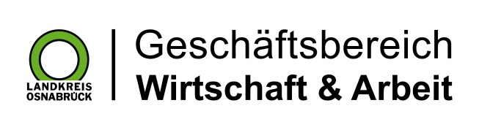

Landkreis Osnabrück · Postfach 25 09 · 49015 Osnabrück | Die Landrätin

Datum: 28.12.2021
Zimmer-Nr.: 3701
Auskunft erteilt: Herr Bertram

Durchwahl: 0541 501-3701
Mobil:
Fax: (0541) 501- 63701

E-Mail: bertramf@massarbeit.de

Pressemitteilung

„Hilfe! Ich bin nicht deutsch! Hilfe! Die sind noch nicht deutsch“
Migrationszentrum und Ehrenamtliche im digitalen Austausch

Osnabrück. Mehrmals im Jahr bietet das Migrationszentrum des Landkreises Osnabrück Ehrenamtlichen ein Forum, um sich auszutauschen. Diese Fortbildungsveranstaltung fand pandemiebedingt schon zum zweiten Mal online statt.

Im Mittelpunkt stand dabei der interaktive Vortrag von Debbie Coetzee-Lachmann. Aufgrund ihrer eigenen Migrationsgeschichte von Südafrika nach Deutschland weiß sie, worüber sie spricht. „Ich möchte verstehen, wie wir trotz oder wegen unserer Unterschiede gut zusammen leben können“ beschreibt Coetzee-Lachmann ihre Motivation. Ein Miteinander stelle alle Beteiligten vor große Herausforderungen. Es gehe insbesondere darum, andere als die eigenen Verhaltens- und Erziehungsmuster verstehen zu wollen.

Mit viel Humor und Temperament beleuchtete sie die Hintergründe der sprachlichen und kulturellen Herausforderungen. Neubürger würden oft unterschätzt, weil ihre Sprache noch nicht so funktioniert, wie das Gegenüber es eigentlich erwartet. Allerdings würde gerade durch „unterschiedliche Formen der Kommunikation, z.B. Mimik, Gestik, Musik, Bilder und Sprache Fremdheit genommen“, so die Referentin. „Für den tieferen Austausch ist Sprachkompetenz nötig“. Dies bestätigte auch eine Teilnehmerin des Abends. Ihre Erfahrung: „Wenn man mit Akzent spricht, glauben die Menschen, man denkt auch mit Akzent“.

Fest stehe auch, dass Sozialisation das Handeln, Denken und die Gefühle jedes Menschen beeinflusse. Um das zu verstehen brauche es viel Geduld und Zeit. Auf ernste, kurzweilige und amüsante Art und Weise bezog die promovierte Sprachwissenschaftlerin die Teilnehmenden mit unterschiedlichen Beispielen ein, um am Ende festzustellen: „Man trifft niemals eine Migrantin, einen Migranten oder eine Deutsche, einen Deutschen. Man trifft immer nur einen Menschen, der in einem anderen Kontext aufgewachsen ist“.

Rundum zufrieden war Andrea Börgeling, Leiterin des Migrationszentrums, mit der Veranstaltung. „Der Austausch zwischen ehrenamtlich Tätigen und Fachleuten ist ausgesprochen wertvoll“. Das Beratungsteam des Migrationszentrums plane schon jetzt das nächste Treffen. „Ich freue mich umso mehr, wenn wir uns dann hoffentlich im nächsten Jahr wieder alle gegenübersitzend wiedersehen können,“ so Börgeling.

Bildunterschrift:
Stellte beim Ehrenamtsforum des Migrationszentrums des Landkreises Osnabrück interkulturelles Miteinander in den Vordergrund: (v.l.n.r.) Debbie Coetzee-Lachmann (Dozentin), Agnieszka Hübers (Beraterin Migrationszentrum), Andrea Börgeling (Leitung Migrationszentrum) und Tatiana Lobach (Beraterin Migrationszentrum).
Foto: MaßArbeit / Hermann Pentermann

